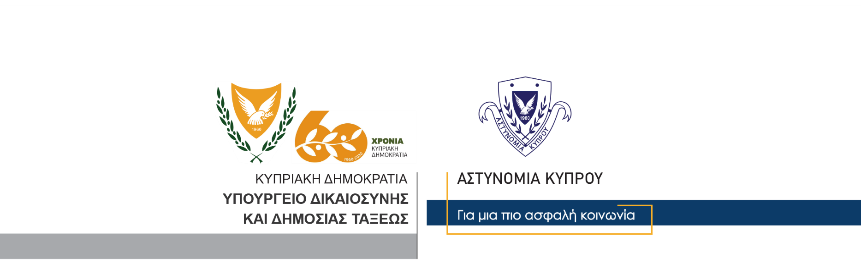

Υποδιεύθυνση Επικοινωνίας
Δημοσίων Σχέσεων &
Κοινωνικής Ευθύνης

27 Δεκεμβρίου, 2020
Δελτίο Τύπου 1
Εννέα πρόσωπα εντοπίστηκαν να επιδίδονται σε κυβεία
Έξι από αυτά καταγγέλθηκαν για παράβαση των διαταγμάτων

Μέλη του ΟΠΕ Λευκωσίας μετέβησαν χθες βράδυ σε καφενείο στη Λευκωσία όπου εντόπισαν εννέα πρόσωπα να επιδίδονται σε κυβεία.

Συγκεκριμένα, τα πιο πάνω πρόσωπα κάθονταν σε οβάλ τραπέζι με πράσινη τσόχα και έπαιζαν πόκερ με χρήματα. Από τη σκηνή παραλήφθηκε χρηματικό ποσό, τραπουλόχαρτα και πλαστικές φίσιες.

Όλα τα πιο πάνω πρόσωπα κατηγορήθηκαν γραπτώς για το αδίκημα της κυβείας, ενώ γραπτώς κατηγορήθηκε και ο υπεύθυνος του υποστατικού επειδή επέτρεψε τη διεξαγωγή κυβείας.

Επίσης, πέντε από τα εν λόγω πρόσωπα καταγγέλθηκαν εξωδίκως για μη χρήση προστατευτικής μάσκας ενώ εξωδίκως καταγγέλθηκε και ο υπεύθυνος του υποστατικού για παράβαση των διαταγμάτων του Υπουργείου Υγείας.

Ο Κεντρικός Αστυνομικός Σταθμός Λευκωσίας συνεχίζει τις εξετάσεις.

Κλάδος Επικοινωνίας

